**10 причин отказаться от сигареты**

1. Твоя жизнь укорачивается вместе с тлеющей сигаретой ровно на столько, сколько времени ты наслаждаешься ее дымом.
2. Выкуривая пачку в день, ты тратишь в год на сигареты более 10 тысяч рублей. На эти деньги можно было бы купить массу желанных вещей и игрушек.
3. Курение лишает тебя способности нормально ощущать вкус пищи.
4. 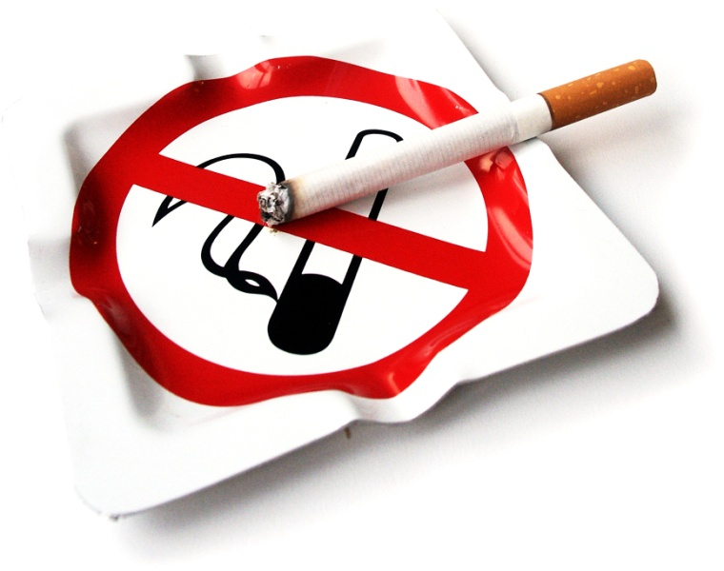Курение наносит тебе вред всего за несколько секунд. Уже одна затяжка приводит к учащению пульса, повышению кровяного давления, увеличению содержания в крови окиси углерода и снижению уровня кислорода.
5. [По данным статистики](http://www.nosmoking18.ru/statistika-kureniya-v-rossii/): каждый год от курения гибнет больше людей, чем от СПИДа, автомобильных аварий, авиационных катастроф, злоупотребления алкоголем и огнестрельных ранений, вместе взятых.
6. Курящий человек производит неприятное впечатление. Кому нравится видеть, как симпатичный подросток превращается в огнедышащего дракона?
7. Твои зубы потемнеют, [кожа на лице](http://www.nosmoking18.ru/litso-kurilshhika/) и  пальцы пожелтеют, а вокруг рта образуются морщины.
8. Твое дыхание станет зловонным,  а твоя одежда будет пахнуть застоявшимся табачным дымом.
9. Курение больше не считается чем-то модным или утонченным. Сегодня модно быть здоровым и бодрым.
10. Закаленный ковбой, изображенный на рекламе сигарет «Мальборо», умер от рака легких.

**10 причин отказаться от сигареты**

1. Твоя жизнь укорачивается вместе с тлеющей сигаретой ровно на столько, сколько времени ты наслаждаешься ее дымом.
2. Выкуривая пачку в день, ты тратишь в год на сигареты более 10 тысяч рублей. На эти деньги можно было бы купить массу желанных вещей и игрушек.
3. Курение лишает тебя способности нормально ощущать вкус пищи.
4. Курение наносит тебе вред всего за несколько секунд. Уже одна затяжка приводит к учащению пульса, повышению кровяного давления, увеличению содержания в крови окиси углерода и снижению уровня кислорода.
5. [По данным статистики](http://www.nosmoking18.ru/statistika-kureniya-v-rossii/): каждый год от курения гибнет больше людей, чем от СПИДа, автомобильных аварий, авиационных катастроф, злоупотребления алкоголем и огнестрельных ранений, вместе взятых.
6. Курящий человек производит неприятное впечатление. Кому нравится видеть, как симпатичный подросток превращается в огнедышащего дракона?
7. Твои зубы потемнеют, [кожа на лице](http://www.nosmoking18.ru/litso-kurilshhika/) и  пальцы пожелтеют, а вокруг рта образуются морщины.
8. Твое дыхание станет зловонным,  а твоя одежда будет пахнуть застоявшимся табачным дымом.
9. Курение больше не считается чем-то модным или утонченным. Сегодня модно быть здоровым и бодрым.
10. Закаленный ковбой, изображенный на рекламе сигарет «Мальборо», умер от рака легких.

**10 причин отказаться от сигареты**

1. Твоя жизнь укорачивается вместе с тлеющей сигаретой ровно на столько, сколько времени ты наслаждаешься ее дымом.
2. Выкуривая пачку в день, ты тратишь в год на сигареты более 10 тысяч рублей. На эти деньги можно было бы купить массу желанных вещей и игрушек.
3. Курение лишает тебя способности нормально ощущать вкус пищи.
4. Курение наносит тебе вред всего за несколько секунд. Уже одна затяжка приводит к учащению пульса, повышению кровяного давления, увеличению содержания в крови окиси углерода и снижению уровня кислорода.
5. [По данным статистики](http://www.nosmoking18.ru/statistika-kureniya-v-rossii/): каждый год от курения гибнет больше людей, чем от СПИДа, автомобильных аварий, авиационных катастроф, злоупотребления алкоголем и огнестрельных ранений, вместе взятых.
6. Курящий человек производит неприятное впечатление. Кому нравится видеть, как симпатичный подросток превращается в огнедышащего дракона?
7. Твои зубы потемнеют, [кожа на лице](http://www.nosmoking18.ru/litso-kurilshhika/) и  пальцы пожелтеют, а вокруг рта образуются морщины.
8. Твое дыхание станет зловонным,  а твоя одежда будет пахнуть застоявшимся табачным дымом.
9. Курение больше не считается чем-то модным или утонченным. Сегодня модно быть здоровым и бодрым.
10. Закаленный ковбой, изображенный на рекламе сигарет «Мальборо», умер от рака легких

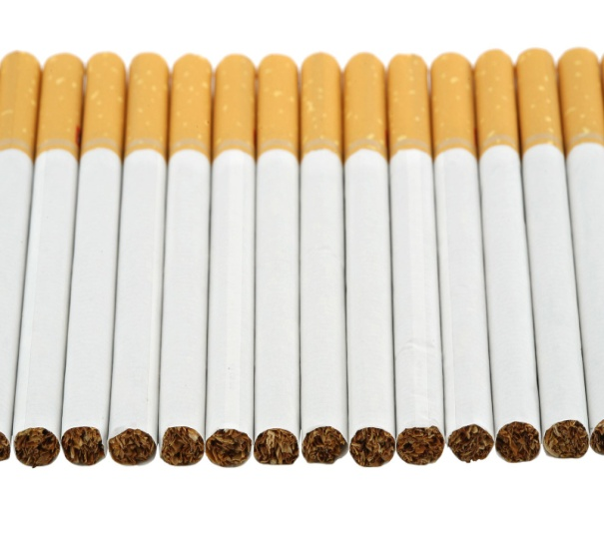

**10 причин отказаться от сигареты**

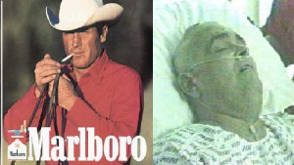

**Антиникотиновая акция**

подготовлена коллективом учащихся 2 класса

МБОУ «Протасовская СОШ»

2013 год



**10 причин отказаться от сигареты**



**Антиникотиновая акция**

подготовлена коллективом учащихся 2 класса

МБОУ «Протасовская СОШ»

2013 год



**10 причин отказаться от сигареты**



**Антиникотиновая акция**

подготовлена коллективом учащихся 2 класса

МБОУ «Протасовская СОШ»

2013 год